Задание необходимо выполнить сегодня.
В электронном варианте (можно фото) прислать на е-мейл: sobolevskaja_nm@mail.ru

Повторить формулы:

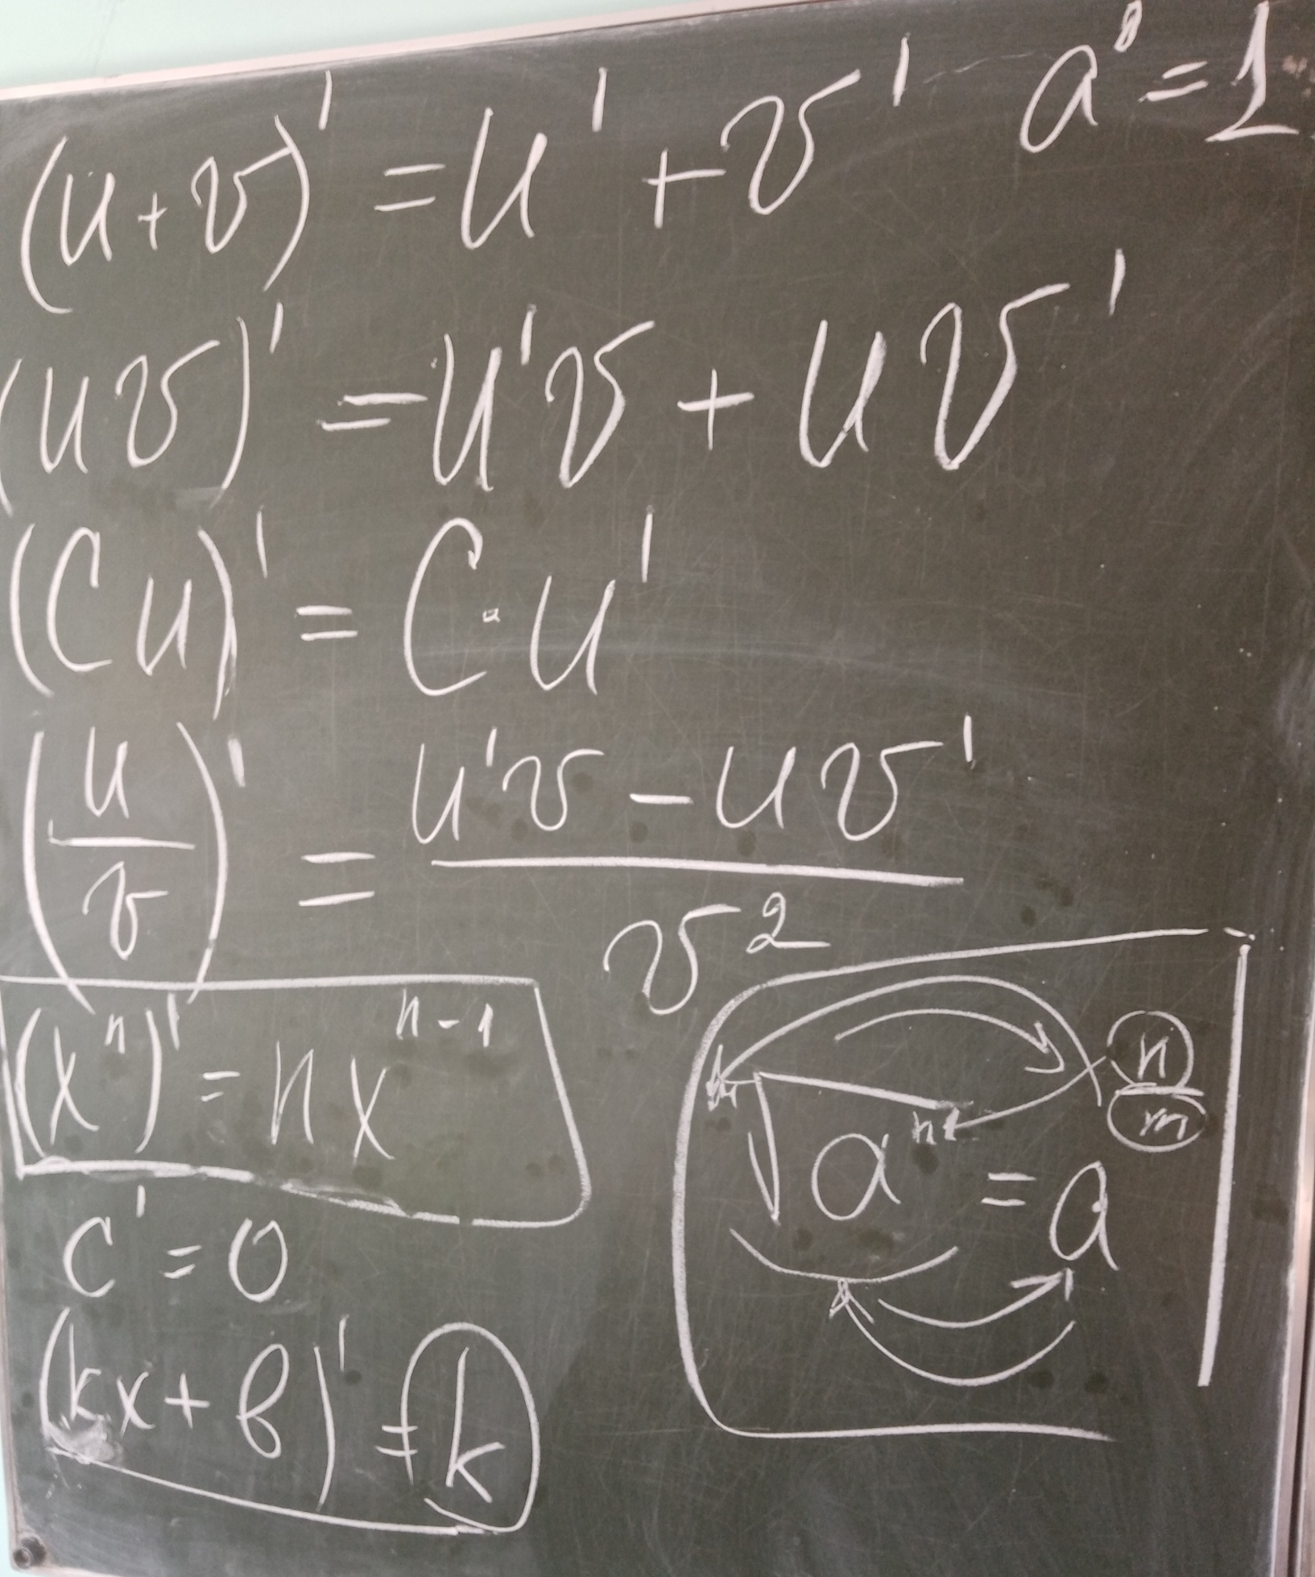

Найти производную функций:

